第4次语文教研组活动记录
主 题 | 落实课标促课改 以习定教提课效
内容 | 《海滨小城》 | 主讲人 | 赵惠琴
时间 | 11.2 | 地点 | 三1
参  加  人  员 | 全体语文老师
活  动  过  程 | 一、课堂教学  赵惠琴老师执教《海滨小城》，由“海滨风光的画面”进行复习导入，引领孩子们走入五彩缤纷的海滨风光之中。课堂中，赵老师扶放结合，帮助学生通过“抓住关键句，聚焦关键词”的阅读方法进行学习。学生们借助学习单自主讨论，发挥想象，各抒己见，大胆发言，主动学习。随文朗读也是语文教学的关键。赵老师用先感悟后朗读的方式，悉心指导，激发学生对于祖国美景的赞叹。在层层递进的学习任务中，学生兴趣十足，课堂氛围活跃。  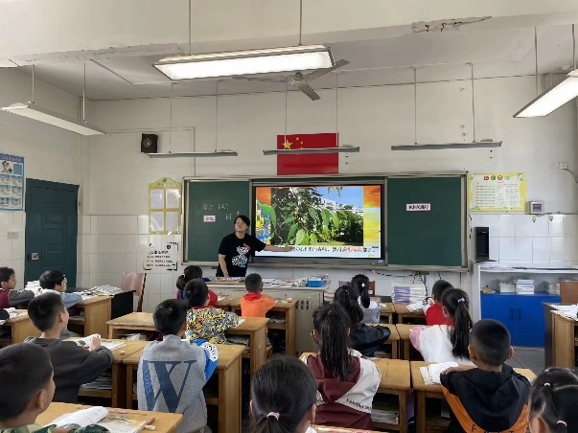  二、交流反馈  听课老师们对这堂课进行了评课议课。老师们认为，本节课教学目标明确，教学任务紧密衔接，能够通过由扶到放的模式进行教学；课堂巧用学习单，让学生做到学有可依。课堂中做到了“授人以渔”，把更多的舞台交给了学生。  周见宇：在教学中，要设置适合学生研讨的任务群，进行任务驱动研讨，三年级的学生，专注力没那么强，到了30分钟左右，需要给他们一个活动缓冲一下。  潘忱俪：小组合作学习是很好的生生互动学习的方法，在学生自身产出有问题时，不如将问题抛给学生小团体研讨解决。实现由扶到放。  单银娥：引导到桉树的教学，要善用文本语言引导，比如有这么多的亚热带树，其中桉树是什么样的呢？请同学们关注第二小节。  莫金霞：课堂中学生说不出来的时候，再多给点时间给学生读读，课堂的读书声是学生解难题的重要方法。  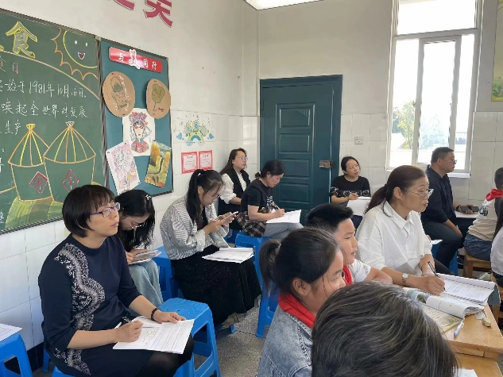
备注：每次活动结束后，教研组长、备课组长及时收齐所有资料。

